西山卫健信息

第20期

昆明市西山区卫生健康局办公室 2020年1月30日

西山区卫生健康局千方百计保障抗击新型冠状病毒肺炎防疫物资供应

新型冠状病毒肺炎疫情发生以来，我区医用防护物资“N95口罩”告急、“一次性医用外科口罩”告急、“杜邦隔离服”告急，为保障一线医务人员防疫物资使用，西山区卫生健康局五举措保障物资供应。

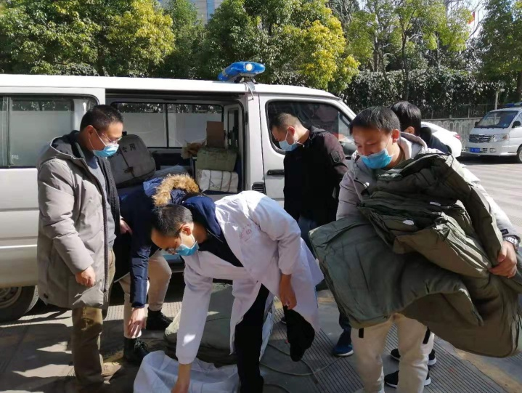**一是优先保障一线使用。“**N95口罩、杜邦隔离服”等紧缺医用物资优先保障区人民医院、区疾病预防控制中心一线医疗护理防疫人员使用，一次性医用外科口罩、体温计优先保障社区卫生服务中心随访人员使用。

**二是加大采购力度。**局机关专门成立了应急物资保障组，由分管副局长任组长，统筹协调防控工作所需的检测试剂、耗材等应急物资的采购、调运、储备工作。专人负责电话联系厂家及供应商，不放过任何的采购物资线索。

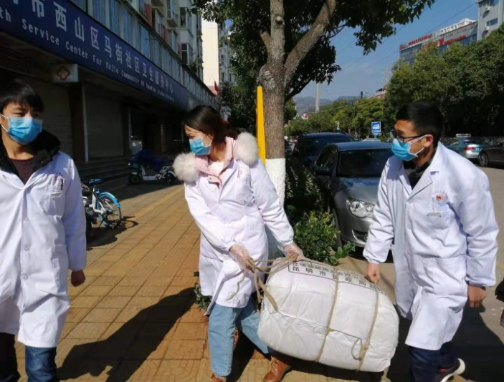**三是放宽采购备案程序**。所有定点医疗机构，凡是用于预防和治疗新型冠状病毒的药物，如有需要，无论价格、是否两票、均可按昆明市的备案采购规定，履行备案采购。

**四是科学统筹调度。**局机关、区人民医院、区疾控中心及十个政府办社区卫生服务中心均明确一名医用防护物资专管员，物资库存情况实行“日报告”，医护人员使用物资实行“签领制”，杜绝物资浪费。

**五是积级争取外援。**区人民医院、局机关分别发出倡议书，向社会和辖区医疗机构公开征询购买医用物资的联系方式和接受医用防护物资捐助。

虽经多方筹措，但目前医用防护物资仍然还是紧缺！

编（校）稿：张黎霞 审稿： 陈龙、张颖